
Управление Пенсионного фонда РФ
в Асиновском районе Томской области (межрайонное)

ПФР принимает заявления от семей с низким доходом на получение ежемесячной выплаты из материнского капитала

10 января 2018
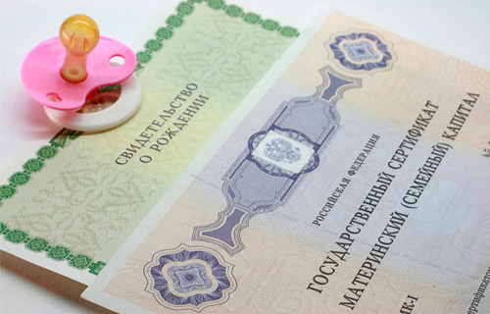
Пенсионный фонд России принимает заявления от нуждающихся семей на получение ежемесячной выплаты из средств материнского капитала. Выплата полагается только тем нуждающимся семьям, в которых второй ребенок родится или будет усыновлен после 1 января 2018 года, то есть мама будет подавать сразу два заявления: на получение сертификата и установление выплаты. Одновременно родители ребенка смогут подать заявление на получение СНИЛС ребенку.
Чтобы понять, имеет ли семья право на выплату, нужно взять общую сумму доходов семьи за последние 12 календарных месяцев, разделить ее на 12, а потом разделить на количество членов семьи, включая рожденного второго ребенка. Если полученная величина меньше 1,5-кратного прожиточного минимума трудоспособного гражданина в регионе проживания семьи, можно идти в Пенсионный фонд и подавать заявление на ежемесячную выплату.
Прожиточный минимум и доходы семьи
Субъект РФ | Прожиточный минимум для трудоспособного гражданин в субъекте РФ | Доход на члена семьи из расчета 1,5 прожиточного минимума трудоспособного гражданина | Доход семьи из 4 человек в 2017 году (родители и два ребенка) | Доход семьи из 3 человек в 2017 году (мама и два ребенка) | Размер ежемесячной выплаты семье -прожиточный минимум ребенка в субъекте РФ
Томская область | 11 539 | 17 308,5 | 69 234 | 51 925,5 | 11 251
При подсчете общего дохода семьи учитываются зарплаты, премии, пенсии, социальные пособия, стипендии, различного рода компенсации, алименты и др. При обращении в Пенсионный фонд суммы этих выплат должны быть подтверждены соответствующими документами за исключением выплат, полученных от ПФР. При подсчете не учитываются суммы единовременной материальной помощи из федерального бюджета в связи чрезвычайными происшествиями, доходы от банковских депозитов и сдачи в аренду имущества.
Ежемесячная выплата не назначается, если дети находятся на полном государственном обеспечении, если представлены недостоверные сведения о доходах семьи, а также гражданам, которые лишены родительских прав.
Подать заявление на установление ежемесячной выплаты можно в любое время в течение полутора лет со дня рождения второго ребенка. Если обратиться в первые шесть месяцев, выплата будет установлена с даты рождения ребенка, то есть будут выплачены средства в том числе и за месяцы до обращения. Если обратиться позднее шести месяцев, выплата устанавливается со дня подачи заявления.
Заявление о назначении ежемесячной выплаты можно подать в клиентской службе Пенсионного фонда России или через МФЦ. Закон отводит Пенсионному фонду месяц на рассмотрение заявления и выдачу сертификата на материнский семейный капитал и еще десять рабочих дней на перевод средств. Деньги будут перечисляться на счет гражданина в российской кредитной организации.
Размер выплаты равен прожиточному минимуму для детей, который установлен в субъекте РФ за II квартал предшествующего года. Если семья обращается за выплатой в 2018 году, ее размер составит прожиточный минимум для детей за II квартал 2017 года.
Ежемесячная выплата осуществляется до достижения ребенком полутора лет, однако первый выплатной период рассчитан на год. После этого нужно вновь подать заявление на ее назначение. Выплаты прекращаются, если материнский капитал использован полностью, семья меняет место жительства или ребенку исполнилось полтора года. Выплаты при необходимости можно приостановить.
Справки по телефону: 38(241)2-37-55.

УПФР в Асиновском районе Томской области (межрайонное)
Тел.: (38241) 2-12-19; E-mail: admin009@080.pfr.ru

